Gualcamayo– Informe – Practicas profesionalizantes.

Prof.: Bugueño Mariana, Rodriguez Natalia

Alumnos: Villarruel Yair, Godoy Santiago

Curso: 7° 2022

Colegio del Prado

Contenido
Gualcamayo– Informe – Practicas profesionalizantes. 1
Introducción: 3
Garita de seguridad: 3
Campamento de Gualcamayo. 3
Mina Subterránea: 4
Open pit – Magdalena: 5
Comedero y campamento. 6
Planta de tratamiento: 6
Sala de control: 8
Laboratorio Químico: 9
Finalización: 10
Conclusión: 10

Introducción:

Entre las fechas del día 27 de mayo y 3 de junio de 2022, realizamos un viaje en grupos a la mina Gualcamayo, ubicada en el departamento de Jáchal, en San Juan, Argentina, en la pre-cordillera de la provincia. La mina se encuentra a 110 km de la ciudad de San José de Jáchal, casi en el límite con La Rioja, contando con una altura máxima de aproximadamente 2000 msnm. Cada grupo consistía de más o menos una docena de estudiantes junto con unos 2-3 profesores.

Garita de seguridad:
Luego de un largo viaje de unas 4-5 horas, finalmente llegamos a Gualcamayo, entrando por la ruta 40 y subiendo ligeramente para llegar a nuestra primera destinación; La garita de seguridad. Aquí, pasamos por el mismo proceso que cada uno de los trabajadores que ingresan a la mina, pasando todas nuestras pertenencias por una cinta con escáner, para luego pasar por un detector de metales y ser controlados una última vez por un escáner corporal. Este proceso se hace para evitar que algo fuera de las normas ingrese o salga de la mina, como un objeto punzante.
También se nos entregó una tarjeta magnética de visita, la cual serviría para acceder al comedero mas adelante.
Una vez pasamos por el control, se nos entregaron a cada uno unas bolsas que contenían botas punta de acero, cascos, gafas de seguridad y chalecos refractarios, con el detalle de que cada uno tenía la talla correcta, ya que se había preparado con antelación. Luego de estar equipados, volvimos al vehículo para dirigirnos a la mina en sí.

Campamento de Gualcamayo.

Llegando al campamento, fuimos recibidos por nuestro guía, quien nos guio y charlo acerca de la composición del campamento, mencionando la existencia de un ala A, un ala B, 2 comederos, área de salud, espacio libre, dormitorios y un galpón de almacenamiento. Luego, entramos a la sala de reuniones, donde desayunábamos mientras veíamos una presentación relacionada con la historia de Gualcamayo, sus características, la actual empresa dueña de la mina, inversores y demás.
Dentro de los datos más importantes, se encuentra Mineros, la actual empresa colombiana propietaria de Gualcamayo desde el supuesto cierre en 2018, aunque Gualcamayo data desde 1984. También se nos mencionó de algunos problemas ambientales con grupos que estaban en contra de la minería de la empresa Barick, así como el detalle de que el pueblo más cercano a la mina se encuentra a 20 km de distancia. Guandacol y Santa Clara se ven afectados por la mina. Gualcamayo también trabaja con la agricultura local.
Gualcamayo es una mina mixta, tanto a cielo abierto como subterránea desde que se encontraron las masas mineralizadas de Magdalena y la mina subterránea, y en subterránea se perfora de abajo hacia arriba para cargar los explosivos.
El uniforme reglamentario son pantalones de grafa, chaleco refractario, campera de polar, ropa térmica, botines de punta de acero, y en algunos casos cascos y gafas. En los chalecos y camperas se encuentra el logo de la empresa. Cabe destacar que, debido al bajo personal femenino, toda la ropa es de hombre.
La lixiviación del oro se hace en valles en lugar de pilas, rociando el material de bocamina con cianuro para disolver el oro y después extraerlo de la solución enriquecida. El producto final de Gualcamayo es 90% oro, 6% plata y 4% impurezas. Como último dato relevante, el transporte del mineral a la plata se hace mediante cintas transportadoras.
Luego de terminar con la charla-desayuno, nos dirigimos al exterior del campamento de nuevo para volver a subir al vehículo, en el camino discutiendo sobre el código de ética de Gualcamayo, el cual busca que haya una igualdad de género entre sus filas, siendo que solo hay alrededor de 40 mujeres junto a 1500 hombres.
De nuevo en el colectivo, nos dirigimos a nuestra siguiente parada, no sin antes tomar una foto junto al asta de la bandera.

Mina Subterránea:

Luego de otro recorrido, llegamos a la entrada de la mina subterránea (Fig. 1), habiendo 2 “entradas” a la mina, algunos equipos y maquinarias, así como una pileta de agua. Fuimos recibidos por ingenieros del área, quienes se dispusieron a responder nuestras preguntas.
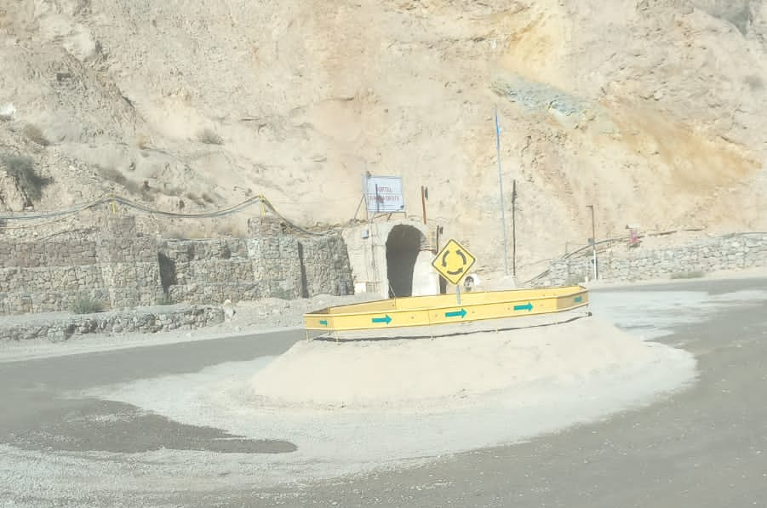
Fig. 1 – Entrada mina subterránea

Se mueven 3300 tn diarias de material con palas LHD de bajo perfil con 10-11 tn de capacidad. Para la perforación y voladura, cuentan con 2 jumbos, 2 mixers y 2 alfas para hacer las perforaciones (20 a 29 por pozo) y colocar los explosivos, y se extraen de 15.000 a 16.000 tn de material por voladura, haciéndose de 2-4 voladuras al dia. En el pasado, se llegaron a extraer 111.000 onzas al año, pero ahora se esperan 60.000 onzas al año.
Teniendo mineralización oxidada, en la mina hay 13 niveles de los cuales 5 ya se han explotado, 235 metros de profundidad y se usan 2 métodos; sub-level stopping y sub-level caving. La caliza es de mala calidad, y la mina es bastante seca, dado que solo un nivel ha encontrado una napa de agua, la cual se bombea a las piletas en la superficie.
Se cuentan con auto-rescatadores, refugios mineros de Mine arc, sostenimiento de pernos, marcos argentinos y shotcrete. También, la ventilación se hace con 2 ventiladores, uno impelente de 200.00 CFE. Por último, se utiliza un software Mansai para todos los niveles, con licencia de 20.00 dólares.
Luego de esta interacción, nos volvemos a ir en el colectivo, charlando acerca de la parte de los empleados en la mina, como los regímenes de trabajo y demás. Los regímenes son de 7x7 para operarios, 4x3 para jerárquicos y 5x2 para administrativos, cuentan con varios eventos y actividades recreativas y otras cosas destinadas a motivar a los empleados La contratación se lleva a cabo en tres fases, una en recursos humanos, una en la zona que requiere cumplir con la vacante, y un examen médico.

Open pit – Magdalena:

Nuestra siguiente parada es el mirador del open pit de magdalena (Fig. 2). Nos situamos tras una barandilla a varios metros por encima del pit, notando como tiene ya varios taludes, contando con una perforadora presente en una de las rampas. El ingeniero encargado de guiarnos en esta sección nos explica que la rampa interna en el talud más bajo del pit está ahí debido que las rutas de acceso no están aún terminadas, y que se volara cuando lo estén. La rampa interna estaba prevista, pero por complicaciones, ahora se accederá desde los laterales. En Angulo inter-rampa es de 40° a 46°.

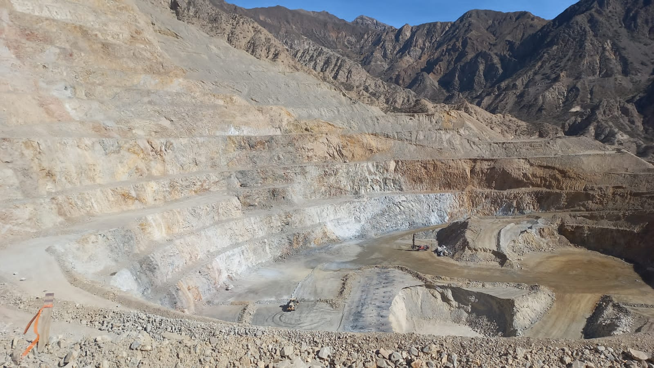
Fig. 2 – Open pit Magdalena

Para mover el material volado, este se va desplazando de talud a talud hacia el fondo, para luego ser objeto de carguío de los camiones y equipos de transporte, siendo luego llevado a la planta de tratamiento de la mina. Se extraen 38.000 tn de material por día.
Magdalena se encuentra entre los 2000 y 2200 msnm, y se espera que se finalice este año. Al principio, los taludes median unos 10 metros de alto, pero esto ahora cambio para que todos los taludes midan 20 metros de alto, con 80° de Angulo en cada uno. Tiene leyes que varían entre 1,5 g/tn y hasta 4 g/tn. La roca de caja es caliza y carbonatos.
En el Ore control, se analizan las muestras en el laboratorio químico y se reporta si tiene o no una ley viable de explotar. Y en base a ese análisis se descarta el material estéril. Planificación son los encargados de dictaminar cuando y donde se explota, pero es necesario saber la estabilidad y ley. Se utilizan explosivos granulares, y solo se realizan voladuras de 1 Pm a 5 Pm.
También, se cuenta con un geo-radar para monitorear los taludes, y cuando el encargado detecta una anomalía o movimiento, reporta por radio a todos los sectores. Todos los lunes y viernes se realiza un relevamiento topográfico por seguridad. La fortificación en Magdalena se utilizan pernos, malla y shotcrete.
Terminado aquí, y de camino hacia el comedor para almorzar, hicimos una parada en una explotación más debajo de Magdalena, donde había una excavadora trabajando. Esta es la Fase Norte, y cuando esté terminada en septiembre, se planea pasar a la Fase sur

Comedero y campamento.

Luego de distraernos con los juegos y elementos de ocio de la sala de usos múltiples, dimos un pequeño recorrido por el campamento y los dormitorios de los empleados, con el cuidado de no despertar a ninguno de ellos dado que estaban descansando para su turno noche. Las habitaciones contaban con cama, mesita persona y baño. Además, también cuentan con servicio de WI-FI, y un gimnasio bien equipado para mantenerse activos.

Planta de tratamiento:
Cambiando de vehículo, subimos hasta la planta de tratamiento de Gualcamayo, teniendo una vista alta desde las escaleras. Ahí, el encargado nos explicó el funcionamiento de las distintas partes de la planta, así como información también de los valles de lixiviación.
El material se tritura a 6 pulgadas, dependiendo de las necesidades de la operación. El valle de lixiviación sur está lleno, por lo que ya no se puede cargar más y desde el 2013 se puso en operación el Valle Norte el cual se usa actualmente. Las trituradoras de mandíbula tienen una capacidad de 1500 tn al día. En la trituradora secundaria se utiliza una trituradora de cono
Los valles son lineales, en cacerola e impermeabilizados, y a todo el valle se le coloca una geo-membrana, soldándola debajo del mismo, y utilizan lo que se llama “Espina de pescado”, colectores de menos diámetro, ya que las colectoras principales son de 24 pulgadas.
Dentro del valle se arman celdas de lixiviación de 10 metros de altura y 7 de largo, donde se colocan tuberías que riegan las celdas con solución cianurada. En la celda se hace una reducción de tubería para aumentar la presión. La tubería se perfora a 50 cm y se convierte en una parrilla de riego. La manguera que se utiliza son de 4 litros/hora. 200 bpm a 250 bpm en cuanto al cianuro

Consideraciones de lixiviación:
-Aumento de la cal para pH alto.
-Concentración de cianuro.

Se suele usar mucho más cianuro ya que el material tiene arsénico, ya que primero se debe lavar el arsénico antes de extraer el oro. La permeabilidad del material depende de la granulometría, ya que mientras más grande sería más fácil sería hacer el material permeable.

La planta tiene un circuito de adsorción que recupera la solución zinc la cual ya tiene cierta cantidad de oro. Se absorbe el oro de la solución zinc con carbón activado. 3 columnas de carbón activado, con 2,5 toneladas cada una. Se ingresa solución por abajo de la primera columna, tiene contacto con el carbón, el cual absorbe el oro de la solución, y luego pasa por todas las demás columnas, dejando el oro en el carbón mientras lo hace. La última solución se vuelve como solución pobre, la cual se reutiliza para regar las celdas después de condicionarla con cianuro.
El carbón obtenido se envía a una torre de elusión, se le inyecta solución caliente a 120° de dióxido de sodio, y luego solución de cianuro a 2500 bmp, utilizando presión, calor y concentración de cianuro. Se transforma en solución altamente rica, y luego se bombea a refinería y de ahí se obtiene el oro mediante electrometalurgia.
Con la inyección de electricidad, lo cual hace que la corriente continua se transforme en alterna y transforma el mineral para convertirlo en oro. La solución se vuelve pobre, para luego enviarlo de nuevo al valle para reacondicionarla y regar las celdas nuevamente, repitiendo el proceso hasta que se agote.

Cuando el carbón ya no tiene oro se drena toda la solución y se pasa al filtro prensa por 24 horas, donde el sólido queda al final para volver a la mina para su proceso de nuevo.

El oro se lleva a un horno con 24 hs de secado a 600° y se efectúa un cortado previo a la fundición, luego sacando el oro y finalmente se puede hacer una mezcla con el fundente (Borax, nitrato, carbonato y sílice). Se envía la mezcla al horno de fundición GLP y el material pasa 3 horas hasta llegar a su liquidez, luego se pasa a la segunda fundición y la tercera. Mientras más pureza, mas rápida es la fundición. Finalmente, el mineral se vuelca y se lleva a una lingotera.
La eficiencia depende del mineral, a veces 50% a veces 30% o a veces 60%. En los inicios de Gualcamayo tuvo 72 a 80% de eficiencia, y en subterráneo se suele tener un 68% de eficiencia
Como se dijo antes, se utiliza Cal para regular el pH, usando 3kg por tn de cal para minerales no sulfurados y 7kg por tn de cal para minerales sulfurados.
En cuanto a software, de momento se utiliza un Scada (Scada es un detector de gas cianhídrico, y posee licencia de Chile Techne hasta 2015), y también Excel para hacer planillas y utilizar los equipos además de una base de datos para registrar toda la información. Se tienen muchas formas de métodos para monitorear el cianuro, sensores, bombas, inspecciones mensuales y semanales, cámaras, chequeo de campo, etc...
Luego de la extensa charla, el encargado abrió la puerta a su lado para dejarnos pasar a la sala de control.

Sala de control:
La Sala de control es manejada por 4 personas, quienes se comunican entre si para hacer las tareas y manejar todo de manera adecuada. La planta esta automatizada hasta cierto punto. Desde la sala tiene vista de los contenedores de solución y control del carbón. Tiene la capacidad de manejar el carbón para ingresarlo a la torre de solución para controlar todas las variables, tales como la temperatura, niveles de tanque, alarmas, carbono, cianuro, pH, cámaras
El valle posee celdas y cinta transportadoras, y el riego estaba provisto para iniciar al dia siguiente. El encargado de la sala de control tiene un libro para anotar y tomar registros de lo que pasa a lo largo del día. En Gualcamayo se genera mucho carbón fino, lo que puede hacer que se pierda y termina siendo contraproducente.
Finalizando con la sala de control, nos retiramos y bajamos de la plata de procesamiento

Oficina de procesos:
Entramos a la oficina de procesos (Fig. 3), interrumpiendo momentáneamente el trabajo. Como es costumbre, los trabajadores se dispusieron a explicarnos sus labores y responder nuestras preguntas al respecto.
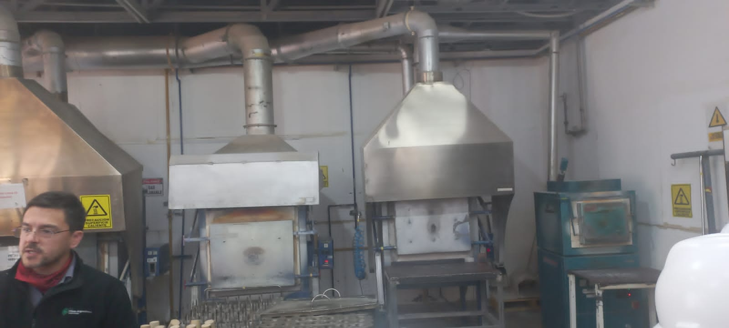
Fig. 3 – Oficina de operaciones
Se quiere lograr una malla de 150 micrones, a partir de la muestra de materia prima. Con 150 micrones se puede fundir. Se realizan ensayos de trituración, trituración secundaria, molienda y pulverización. También se realización ensayos de respiración de planta y carbón. Luego se funde el mineral en los hornos, utilizando la muestra de malla a 150 micrones.
Se toma una porción de 25 gramos y se les agrega varios reactivos como el flux (Oxido de plomo), después fundiéndose a 1050° y después se derrama el líquido metálico en las lingoteras.
Se utiliza una esponja para absorber el plomo, dejando la perla de plata con el oro adentro. El metal sedimenta y la escoria termina arriba del lingote. Ahí, se separa la plata utilizando una solución acido nítrica. El mineral también se separa mediante absorción atómica

Laboratorio Químico:
Dentro del mismo edificio, entramos al laboratorio químico, donde nos recibieron un par de técnicos de industrias con carreras de químico. Nos dieron una interesante charla sobre los ensayos y análisis químicos más importantes para Gualcamayo, mencionando un aparato en específico; el equipo de absorción atómica. El equipo de absorción atómica es complejo de utilizar. El oro hace acetileno aire utilizado como alimento para el equipo.
Hay un equipo parecido a un horno, detectando azufre y cianuro total. También nos contaron sobre el importante detalle de que el oro debe quedarse en la planta, por lo que el circuito cerrado. Se utilizan muchísimos reactivos, y a todos se les debe hacer control de calidad. El objetivo principal del laboratorio químico es preparar soluciones.
La lixiviación con agua cianurada en celdas se manda a la columna, haciendo un scaling up para determinar cuánto oro se obtendrá de una celda, y aparentemente el plomo favorece a la lixiviación. Constantemente se están explorando cuerpos para encontrar nuevos minerales, estudiando su ley.
Como se va a apilar el mineral depende de la granulometría y del tipo del mineral, dependiendo si es sulfuro u oxido. El óxido es más permeable, con una pulgada está bien, pero el sulfuro no.
Al laboratorio químico se le mandan las muestras, y el químico reporta la ley. Ellos le piden que se les haga ciertas muestras un quick test, si es sulfuro se lixivia por 4 horas.

Finalización:
Finalmente, era momento de irnos de Gualcamayo y concluir con nuestra visita. Nos dirigimos, algunos cansados, hasta el vehículo de nuevo, el que nos llevó a la garita de seguridad nuevamente. Volvimos a pasar por los procedimientos de seguridad como el escáner, devolvimos las tarjetas magnéticas y nos quitamos los EPP provistos por la empresa. Nos despedimos, y empezamos el viaje de retorno.

Conclusión:

En conclusión, el viaje a Gualcamayo, en nuestra opinión, fue una de las experiencias que nos resultó más disfrutable y a la que más provecho le sacamos. Pudimos aprender multitud de cosas nuevas, la atmosfera era cómoda e invitante, haciendo que nos interesáramos por los temas que se nos presentaban por los trabajadores de la mina. En reglas generales, uno de los mejores viajes que nuestros profesores han organizado para nosotros.

